**Koneksi Database (Pertemuan ke 8)**

Sofware yang perlu disiapkan :

1. Java (JDK)
2. JCreator
3. XAMP
4. Browser

Langkah-langkah :

1. Install Java di C: (sudah dilakukan)

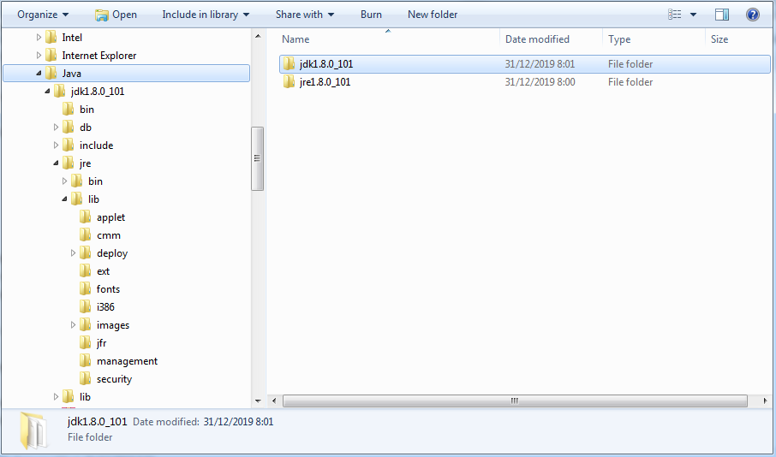

2. Install Jcreator (sudah dilakukan)

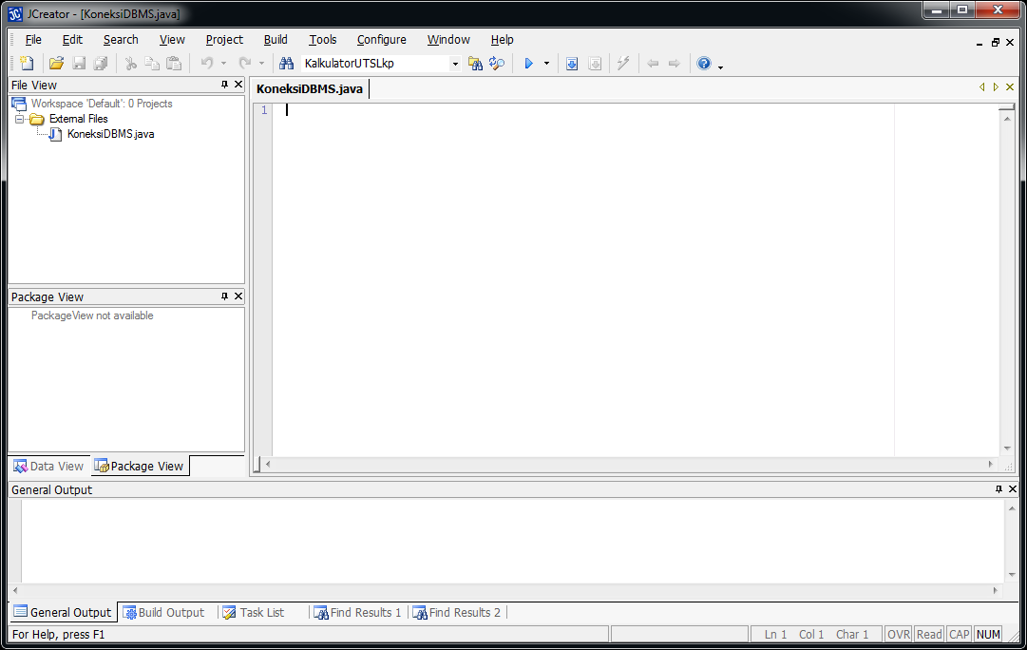

3. Install XAMP

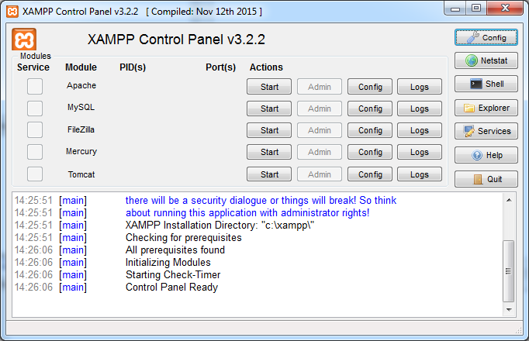

4. Install Chrome

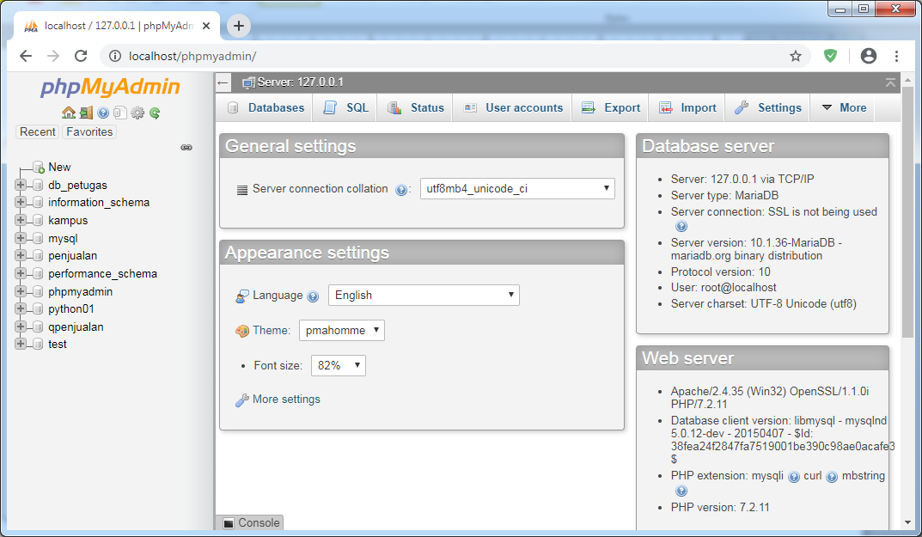

**Silahkan Siapkan Database yang akan digunakan :**

1. Jalankan XAMP

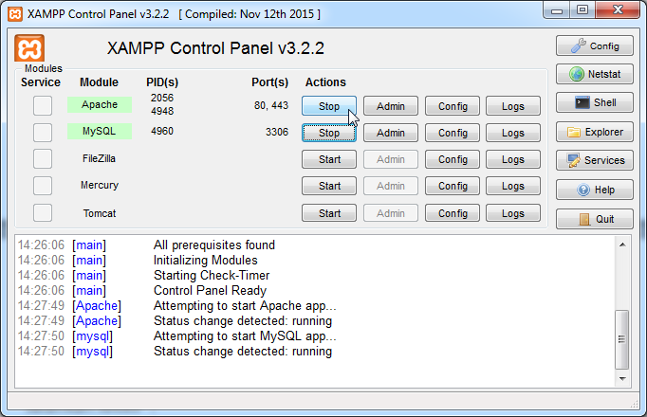

1. Start pada Actions Apache seperti nampak di atas (tekan tombol start)
2. Start pada Actions MySQL seperti nampak di atas (tekan tombol start)
3. Pastikan berjalan
4. Buka Browser

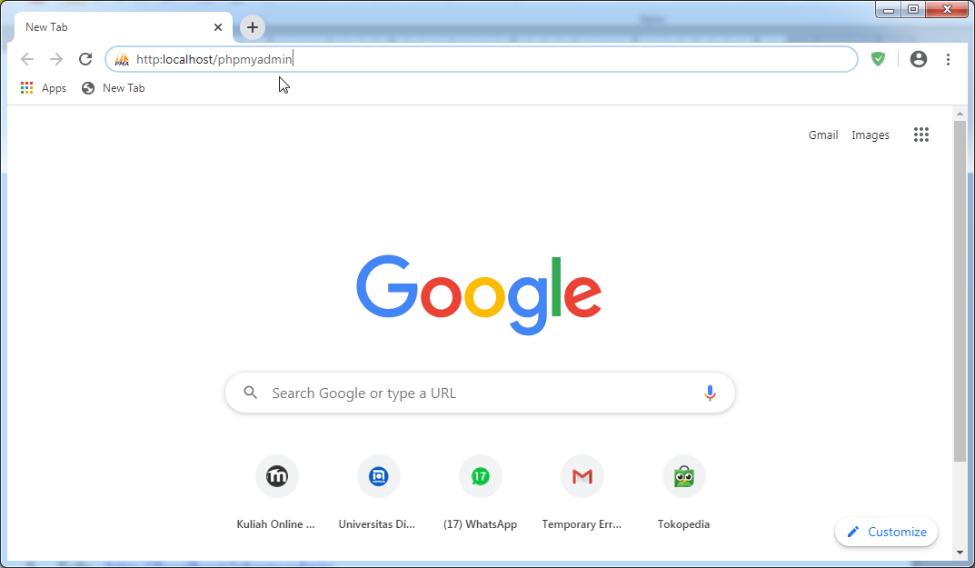

1. Tulis : <http://localhost/phpmyadmin>

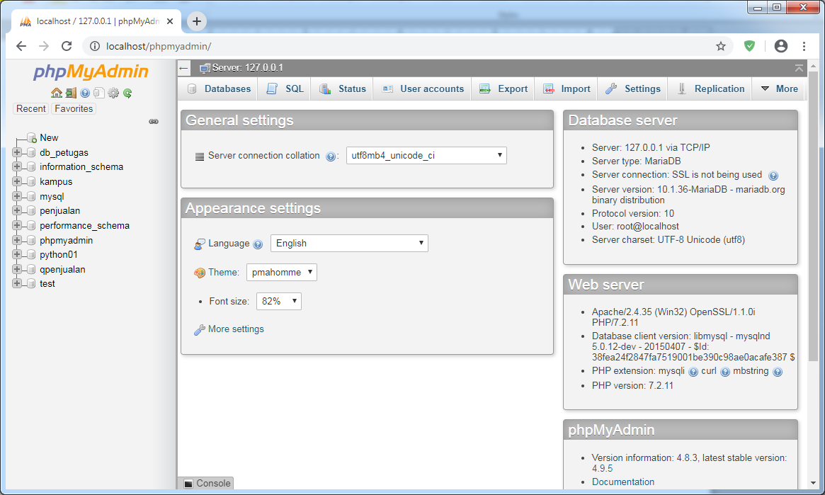

1. Buat user dengan cara

* Pilih user accounts

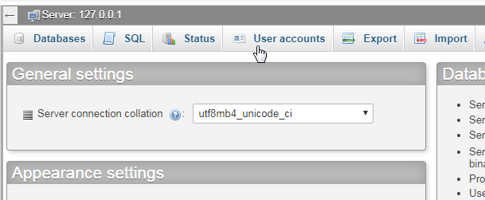

* Add use account

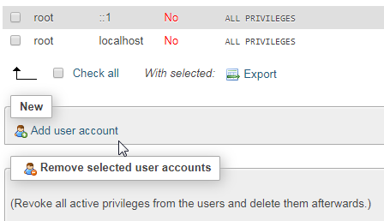

Isikan User name : namaanda dan nim (contoh : **wulan5049**)

Host name : Localhost

Password : No Password

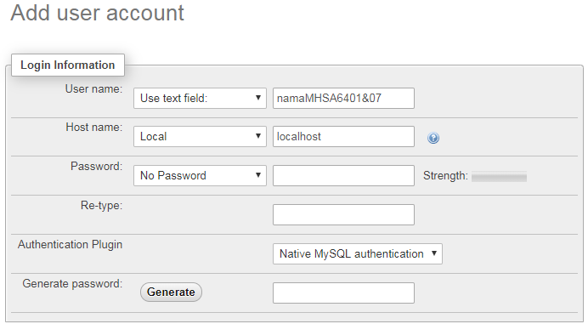

Pilih Global Privileges

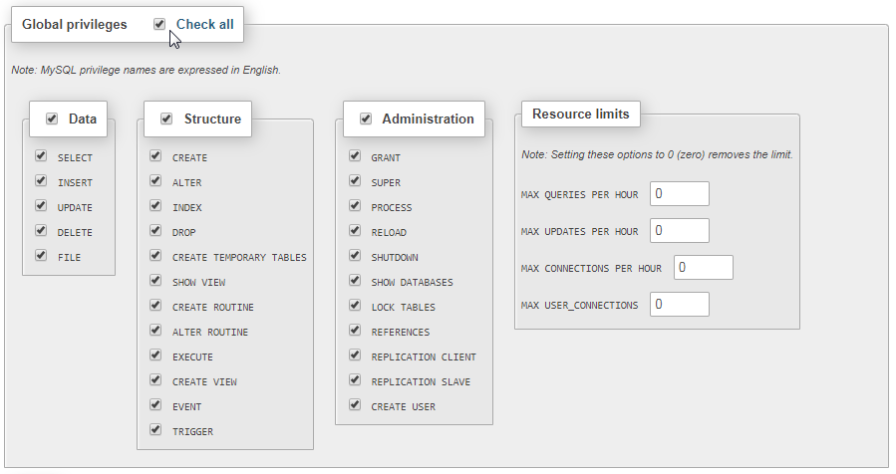

Pilih Go

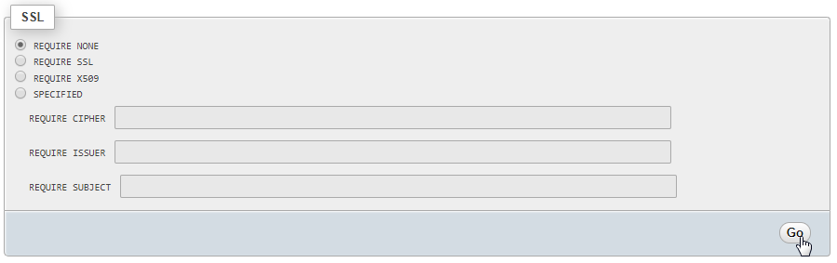

Pilih user account lagi, pastikan user sudah terbentuk

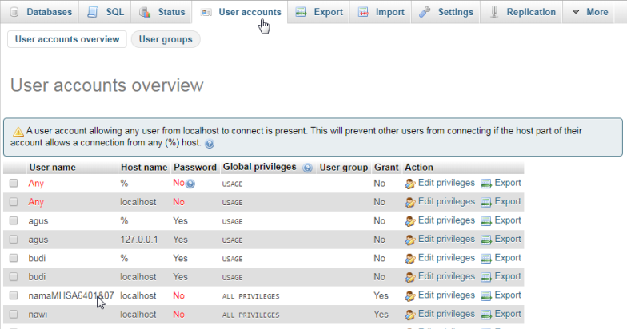

1. Buat database dengan nama : dbnama dan nim (contoh : **dbwulan5049**)

Pilih Database

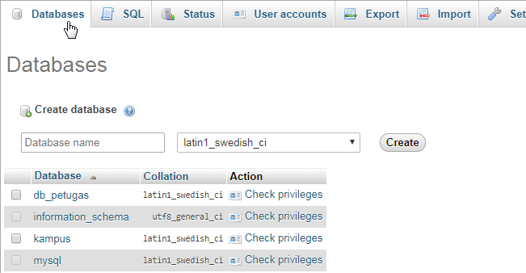

Nim : **A12.2019.05049**

Nama : **Sari Wulan**

Nama databanya adalah :

**dbwulan5049**

Isikan nama database dengan : dbnama dan nim (contoh : **dbwulan5049**)

Pilih Create

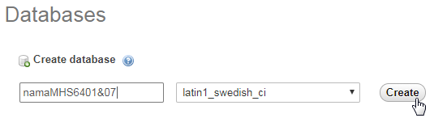

Database sudah terbentuk

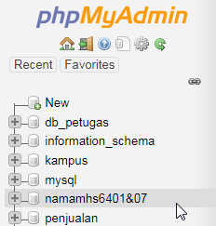

Pastikan database yg dibuat sudah muncul

Pada tahap ini kita sudah membuat user dan database, berikutnya kita akan membuat kode program pada java.

1. Untuk membuat koneksi antara mysql dan java butuh driver :



**mysql-connector-java-5.1.4-bin.jar**

**kopikan file ini ke C:\Program Files (x86)\Java\jdk1.8.0_101\jre\lib\ext**

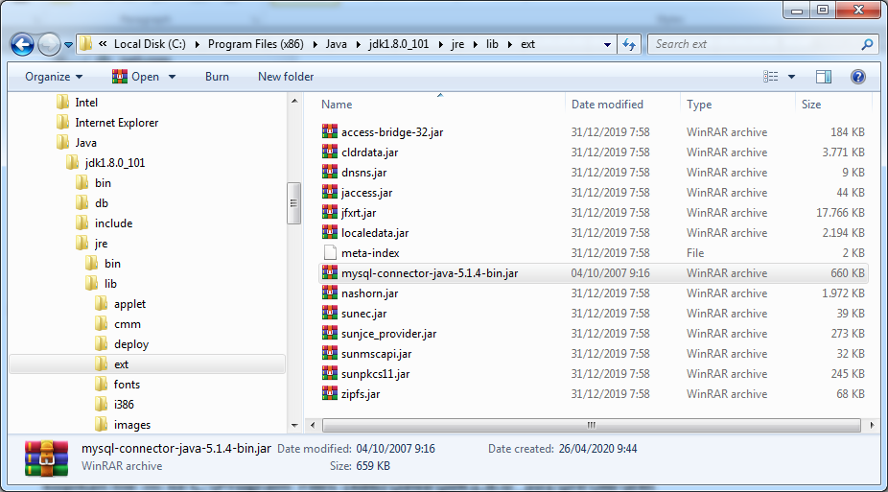

1. Membuat kode program menggunakan **JCreator**

Buat File dengan Nama **KoneksiDBMS.java**

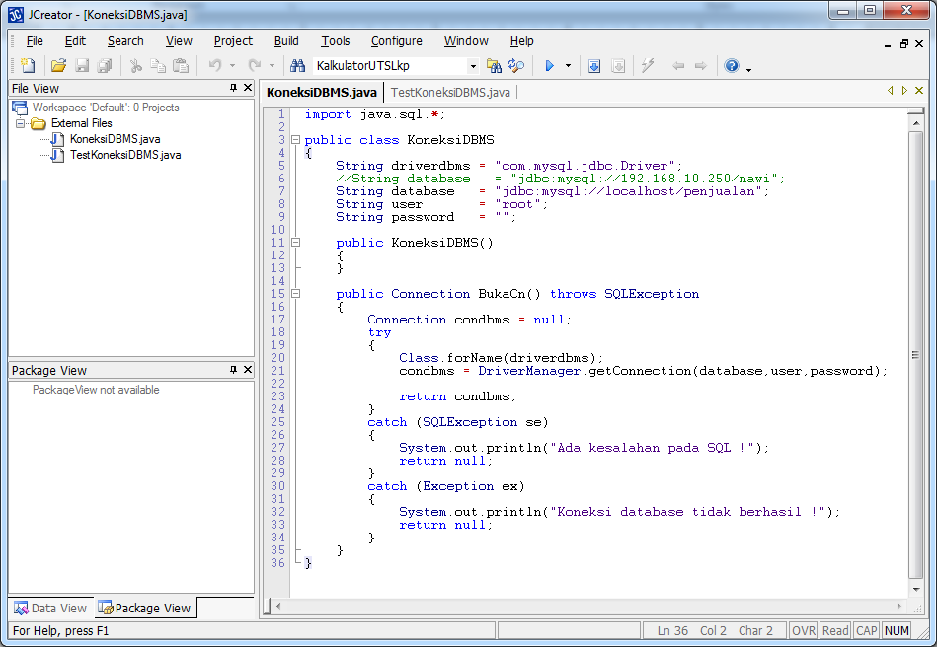

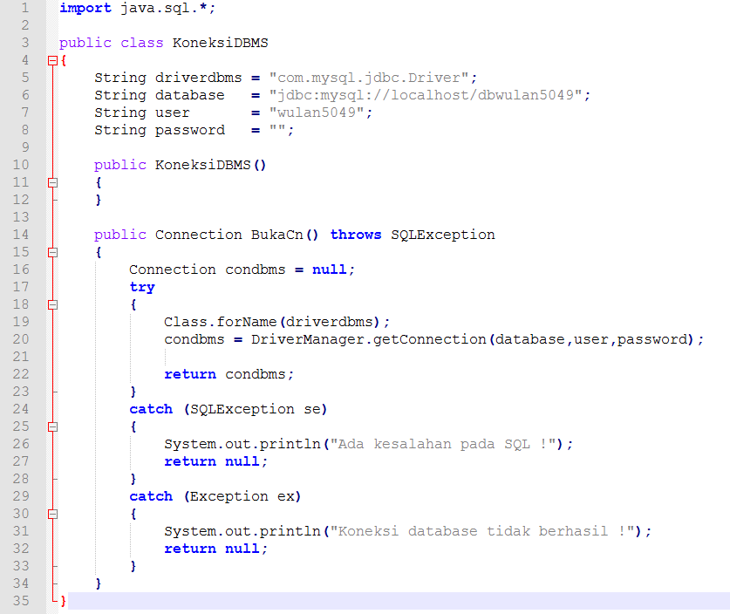

Lakukan kompilasi, pastikan process completed. Program ini tidak perlu dijalankan ( Execute )

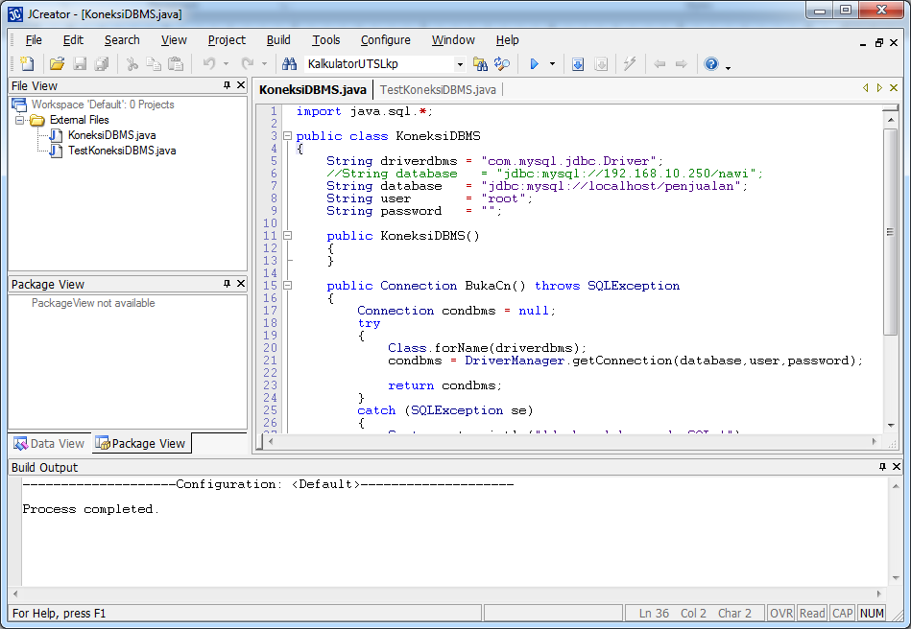

**Berikutnya, buat program untuk mengetes koneksi :**

Buatlah file baru dengan nama **TestKoneksiDBMS.java**, seperti berikut ini :

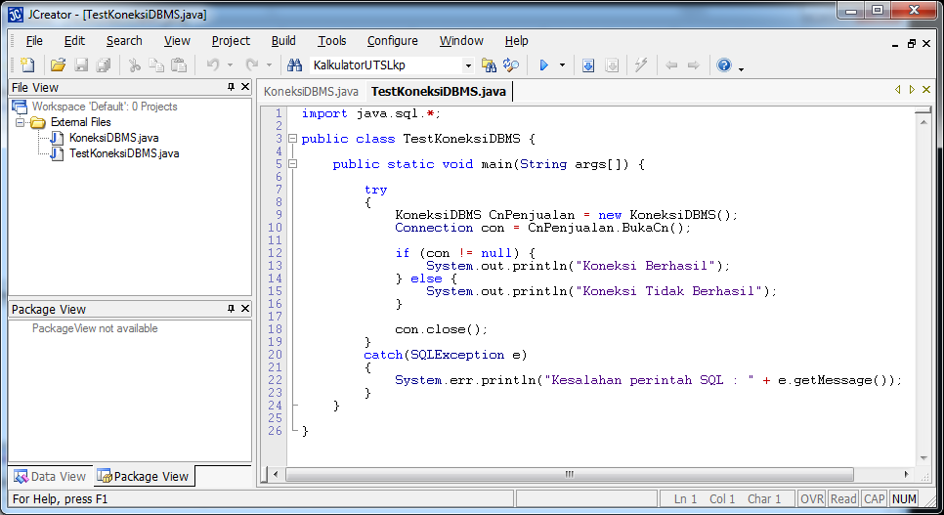

Silahkan ketik program beikut :

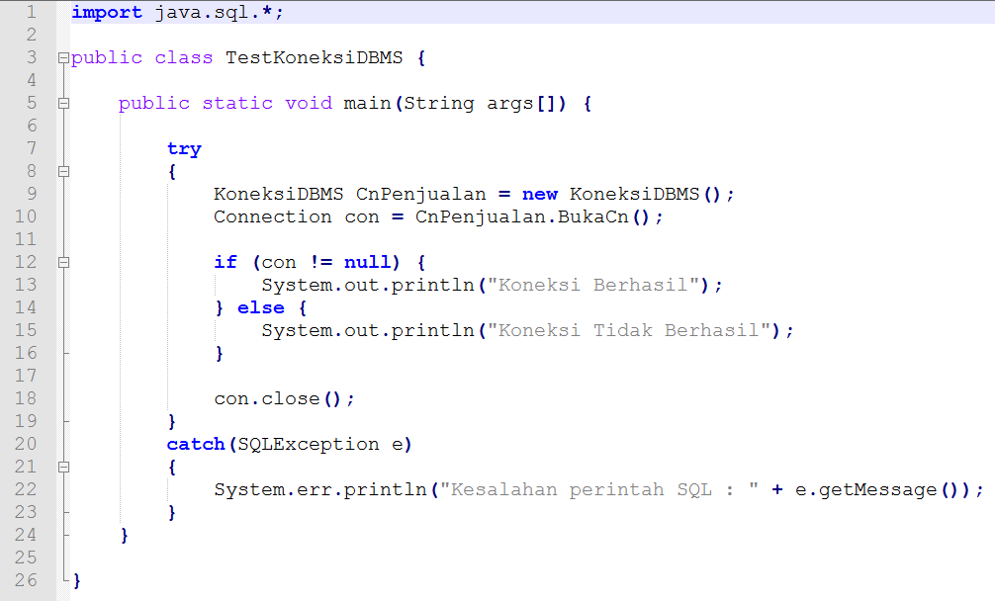

Lakukan kompilasi sampai process completed, seperti tampilan berikut :

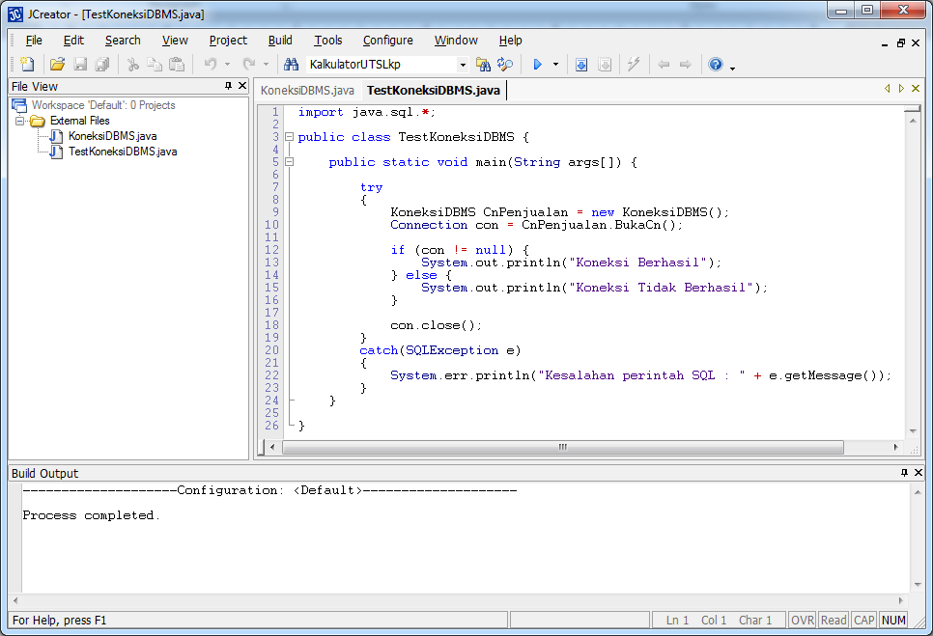

Dan berikutnya silahkan coba jalankan :

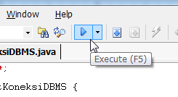

Hasil output program sebagai berikut :

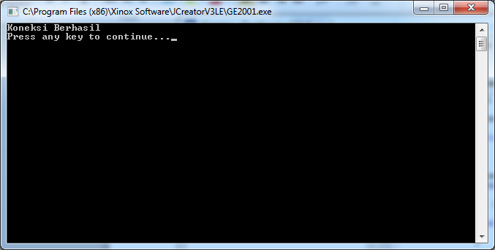

Selamat mencoba,

Catatan : **materi ini akan berlanjut untuk praktikum berikutnya !**